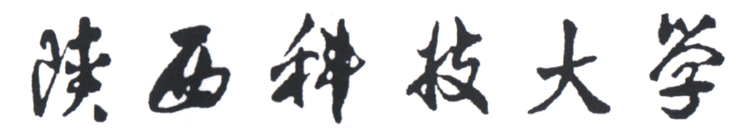

《高级操作系统Linux》实验报告


实验【1】： 常用的Linux命令__

学 生： 白乐荣_ __
学 号： 201606060101
学 院： 电子信息与人工智能学院
系 别： 计算机系_________
专 业： 计算机科学与技术____

《高级操作系统Linux》实验预习报告

学号 201606060101 姓名 白乐荣 班级 计本163
实验日期： 2019 年 3 月 16 日 成绩：

一、实验目的
- 熟悉Linux的桌面环境；
- 了解Linux所安装的软件包
- 了解Linux的文件目录结构；
- 熟悉Linux的终端方式或文本方式下文件目录操作命令。
- 了解Linux的命令及使用格式。
- 熟悉Linux系统的文件和目录
二、实验内容
- Linux的桌面环境GNOME、KDE；
- Linux的终端方式和文本方式下的命令操作。
- 练习并掌握常用的Linux操作命令，如ls、cat、ps、who、echo、cd、more、cp、rm、ps等；
- 学习使用Linux的在线求助系统，如man和help命令等。
三、预习心得
通过翻看老师的课件，查阅资料了解了基本命令的使用（ls，who，echo，date，cal，clear，passwd），文件操作命令（文件显示cat，more，less，head，tail，touch 查找命令 find，which，grep，sort，cp，rm，mv），目录操作命令，查看帮助命令(man,help)，进程管理命令，文件压缩命令(tar) 等还学会了改变文件或目录的权限。

《高级操作系统Linux》实验报告

学号 201606060101 姓名 白乐荣 班级 计本163
实验日期： 2019 年 3 月 16 日 成绩：

一、实验目的
- 熟悉Linux的桌面环境；
- 了解Linux所安装的软件包
- 了解Linux的文件目录结构；
- 熟悉Linux的终端方式或文本方式下文件目录操作命令。
- 了解Linux的命令及使用格式。
- 熟悉Linux系统的文件和目录
二、实验内容
- Linux的桌面环境GNOME、KDE；
- Linux的终端方式和文本方式下的命令操作。
- 练习并掌握常用的Linux操作命令，如ls、cat、ps、who、echo、cd、more、cp、rm、ps等；
- 学习使用Linux的在线求助系统，如man和help命令等。
三、实验操作
1、基本命令的使用
- 更改你的密码
- 显示系统日期
- 显示2003年完整的日历
- 显示1999年一月和99年一月
- 列出当前你系统上所有的用户
- 显示你的登录用户名
- 清屏
- 查看/etc/passwd文件的内容
- 在你的屏幕上输出“hello linux”
- 使用历史命令查看来查看过去所输入的20条命令
- 运行历史列表中的任意一条命令
- Bash支持命令和文件名连同TAB键补齐的特性，对命令和文件名均尝试使用这种特性
2、文件和目录操作
- 查看你当前的目录，是那一个目录
- 切换你当前的目录到root目录
- 在root目录并且在这个目录下列出一个简单的和一个长串文件的列表
- 列出当前目录下所有的文件，列出当前目录下所有的文件，包括子目录中的文件。
- 回到你的home目录下，列出它的内容包括隐藏文件
- 在home目录下创建一个名为mydir的目录，显示出~/mydir（不要显示目录中内容），每个目录的大小
- 进入到mydir目录，创建两个0字节的文件，命名为myfile1和myfile2
- 显示出myfile1和myfile2的大小
- 删除mydir目录
- 查看/etc/passwd文件的内容，这个文件包含所有使用系统的用户信息，复制/etc/passwd 文件至home目录下，并且重命名为usersfile
- 列出以users开头的所有文件
- 用一条命令完成创建一个sub1目录，并在sub1下创建一个名为sub2的目录
- 进入sub2目录并且创建一个 名为myfile的文件
- 返回home目录，复制整个sub1目录中所有的内容，命名为tree1
- 现在你有两个目录树，分别是sub1和tree1。将tree1移至sub1中
3、创建用户帐户
- 在命令行下用root用户增加2个用户，命名为user1 user2，给两个用户设置密码
- 分别用user1 user2 登录系统，查看其用户主目录，并在目录下创建文件和目录
- 在user1登录的终端，试着更改到/home/user2目录，或者读取/home/user2下的内容，看是否能够成功
- 切换到user2，在home目录下更改权限，使得其他用户可以读并且访问它。再次在user1下尝试访问/home/user2目录，看是否能够成功
- 在user1下，试着创建和删除user2下的home目录中的文件，看是否能够成功
四、源程序清单、测试数据及结果。
1、基本命令的使用
- 更改你的密码
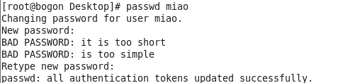
- 显示系统日期
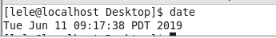
- 显示2003年完整的日历
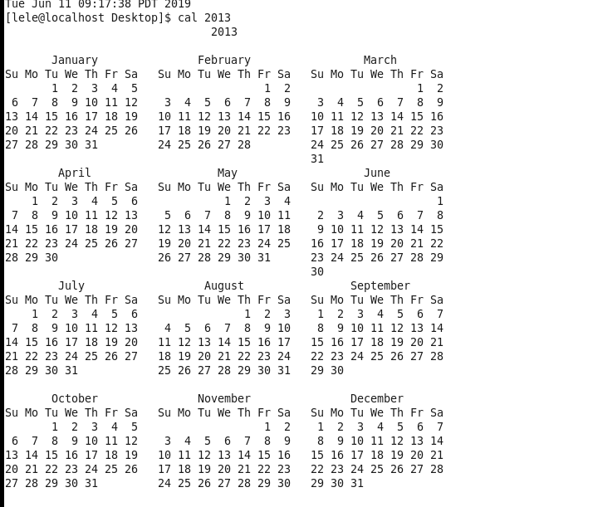
- 显示1999年一月和99年一月
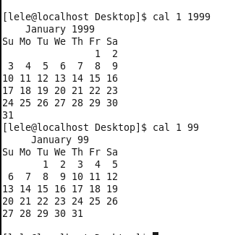
- 列出当前你系统上所有的用户
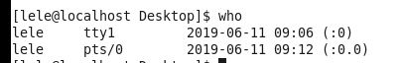
- 显示你的登录用户名
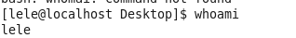
- 清屏
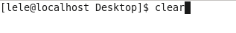
- 查看/etc/passwd文件的内容
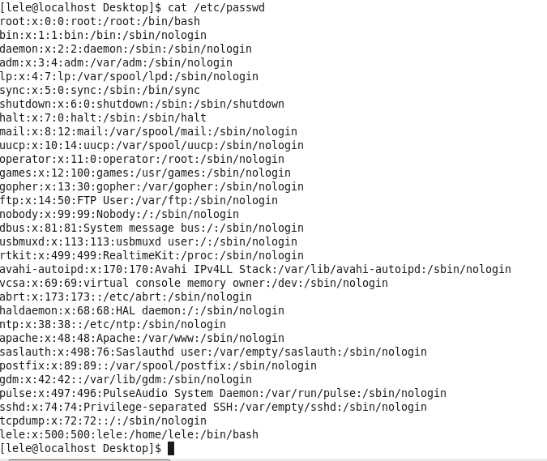
- 在你的屏幕上输出“hello linux”
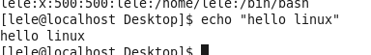
- 使用历史命令查看来查看过去所输入的20条命令
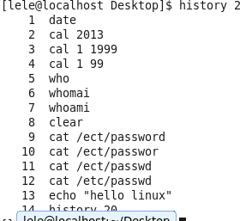
- 运行历史列表中的任意一条命令
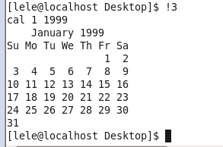
- Bash支持命令和文件名连同TAB键补齐的特性，对命令和文件名均尝试使用这种特性
2、文件和目录操作
- 查看你当前的目录，是那一个目录
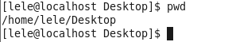
- 切换你当前的目录到root目录
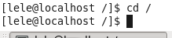

- 在root目录并且在这个目录下列出一个简单和一个长串文件的列表
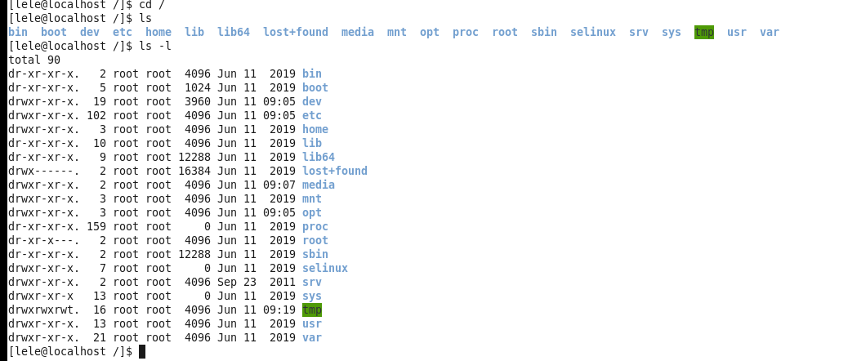
- 列出当前目录下所有的文件，列出当前目录下所有的文件，包括子目录中的文件。
ls -R
- 回到你的home目录下，列出它的内容包括隐藏文件
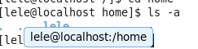
- 在home目录下创建一个名为mydir的目录，显示出~/mydir（不要显示目录中内容），每个目录的大小

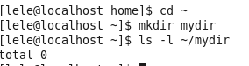
- 进入到mydir目录，创建两个0字节的文件，命名为myfile1和myfile2
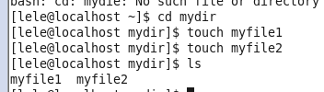
- 显示出myfile1和myfile2的大小
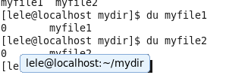
- 删除mydir目录
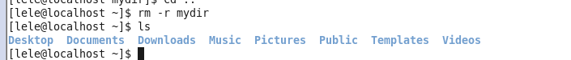
- 查看/etc/passwd文件的内容，这个文件包含所有使用系统的用户信息，复制/etc/passwd 文件至home目录下，并且重命名为usersfile
老师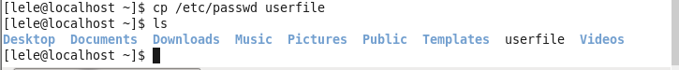
- 列出以users开头的所有文件
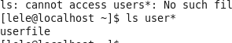
- 用一条命令完成创建一个sub1目录，并在sub1下创建一个名为sub2的目录
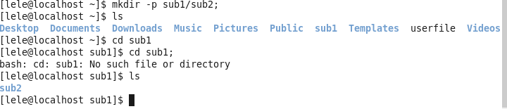
- 进入sub2目录并且创建一个 名为myfile的文件
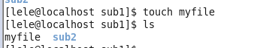
- 返回home目录，复制整个sub1目录中所有的内容，命名为tree1
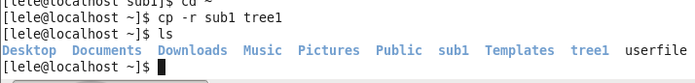
- 现在你有两个目录树，分别是sub1和tree1。将tree1移至sub1中
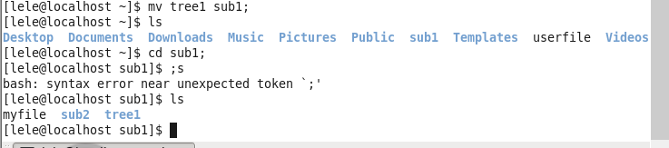
3、创建用户帐户
- 在命令行下用root用户增加2个用户，命名为user1 user2，给两个用户设置密码
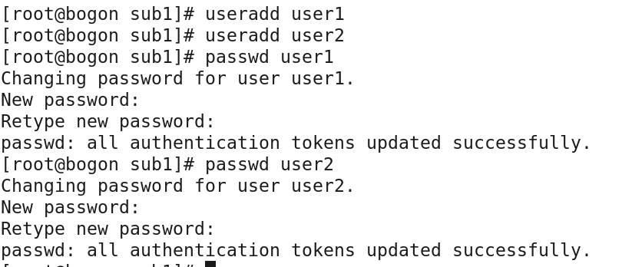
- 分别用user1 user2 登录系统，查看其用户主目录，并在目录下创建文件和目录
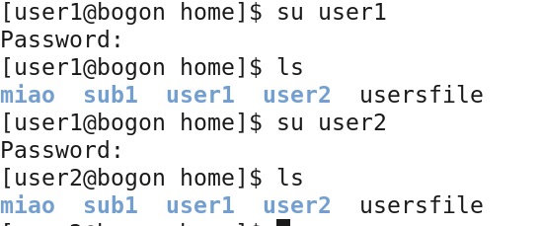
- 在user1登录的终端，试着更改到/home/user2目录，或者读取/home/user2下的内容，看是否能够成功
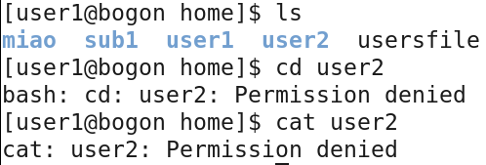
不能
- 切换到user2，在home目录下更改权限，使得其他用户可以读并且访问它。再次在user1下尝试访问/home/user2目录，看是否能够成功
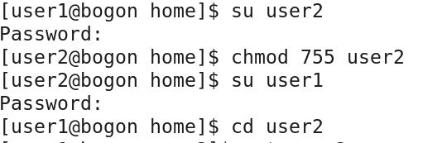
能
- 在user1下，试着创建和删除user2下的home目录中的文件，看是否能够成功
能成功
能
五、实验小结
通过本次实验掌握了一些很基础的指令，但是还是不够熟练，彼此间的交替使用还不够熟练，需要多加练习。

